花广金狮学校小学部周清记录表
年级 | 三年级 | 周 次 | 第 8 周 执教老师 黄苑东、林翠黎、毕婉媚
科目 | 英语 | 时 间 | 4 月 14 日 星期 日
周  清  内  容 | 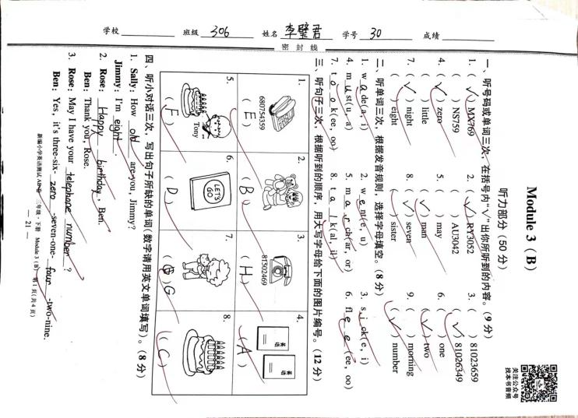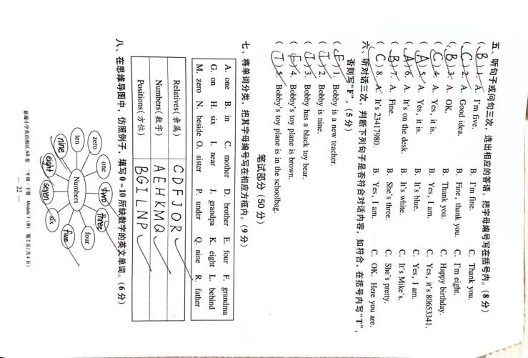  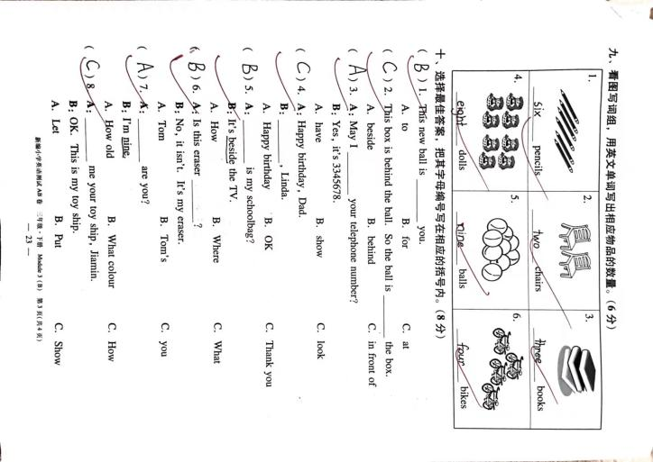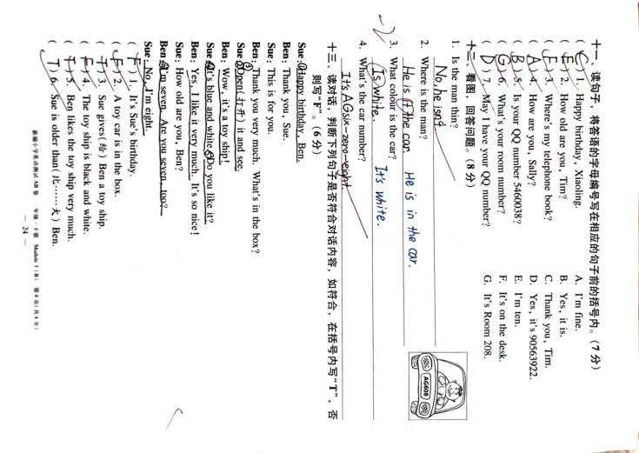
改  进  策  略 | 本次周清内容为Module 3B试卷，本张卷子失分较多的是听力部分的第二大题，根据发音规则选择字母填空，学生对于自然拼读的字母发音还需多巩固强化，在后续的单词复习中多去渗透强化。还有第四大题听对话写出所缺单词，学生单词记得不牢固导致失分，平时要加强单词的背诵和听写。笔试部分第十二大题按实际情况回答问题也是失分较多，此题型平时练习较少，后面要多加强练习，平时新授课讲解句子时教会学生掌握关键句型的答语。

